Atividade Aula 12 - Web Design

A4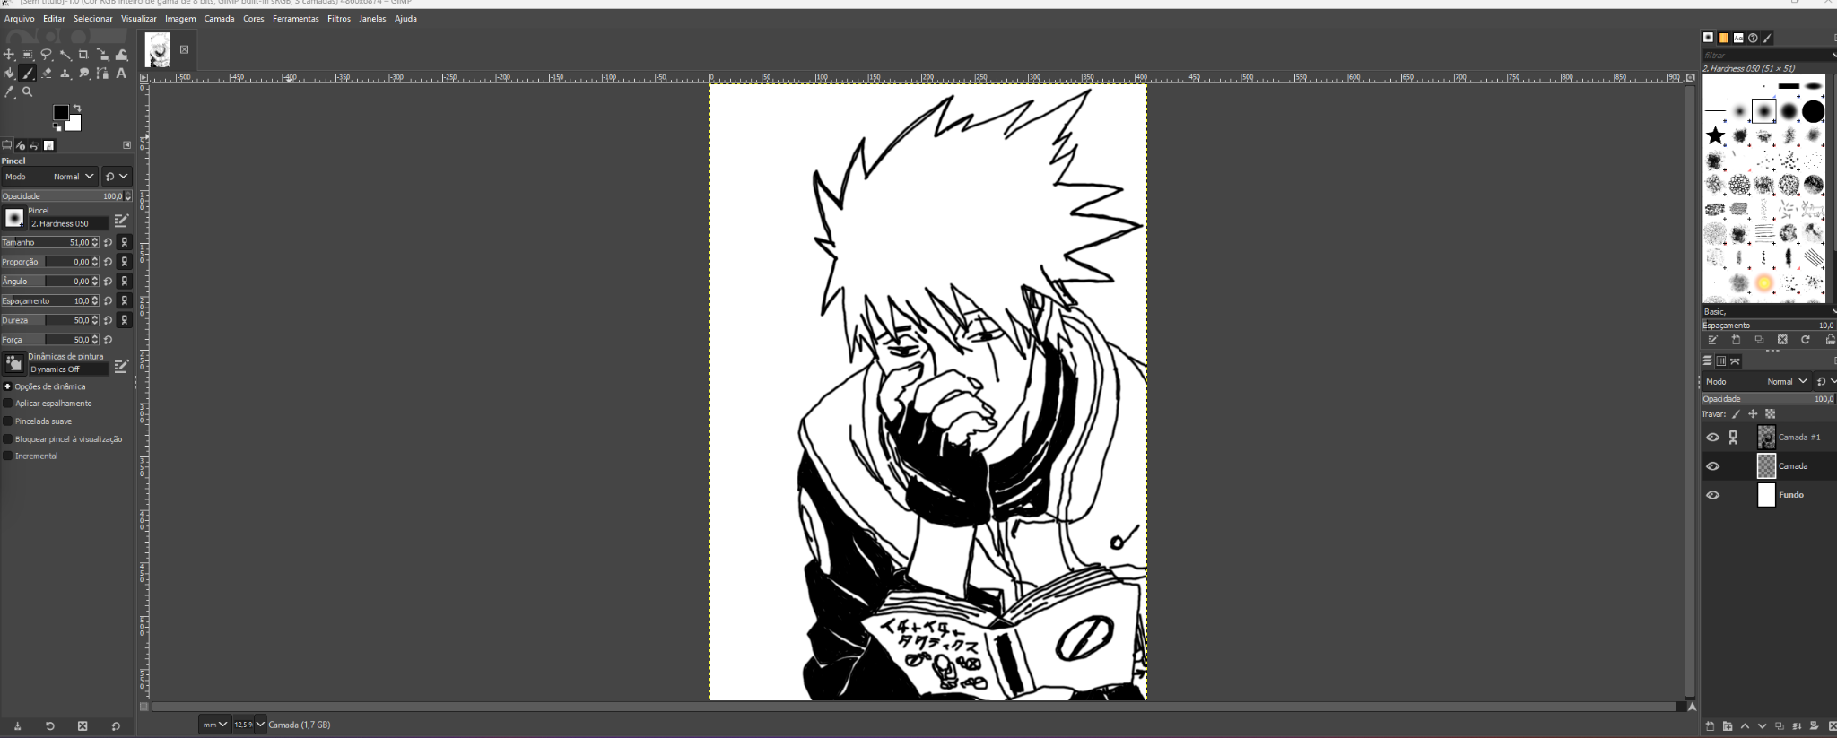

Samsung Galaxy S6

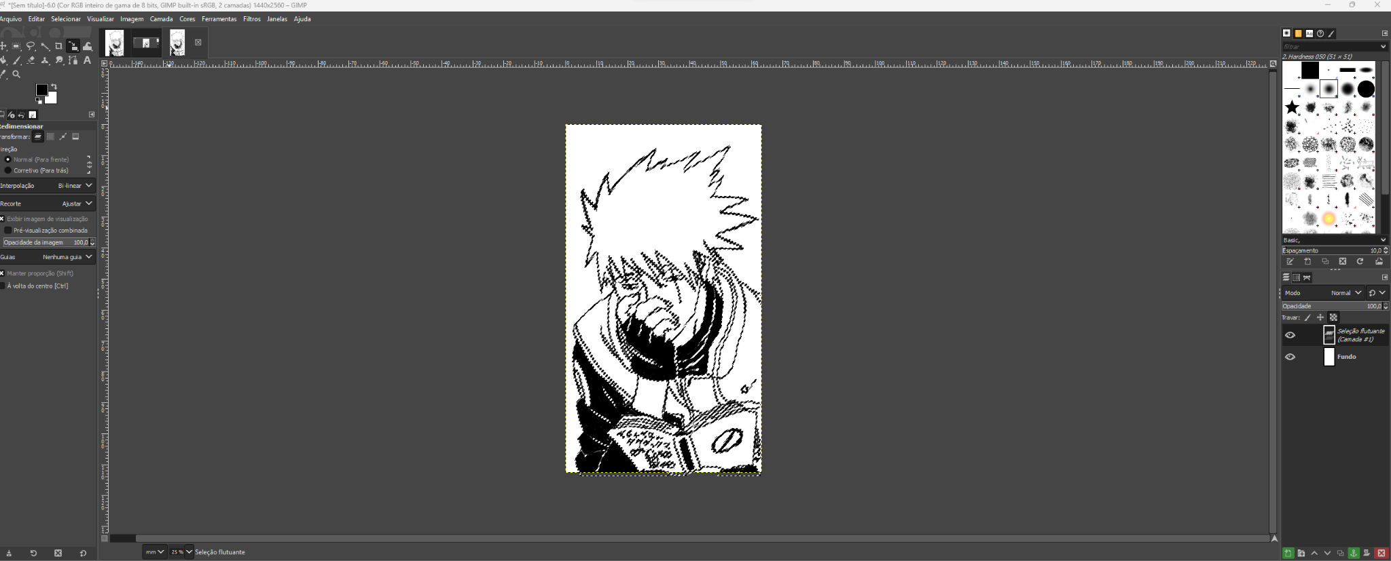

Lista de atalhos

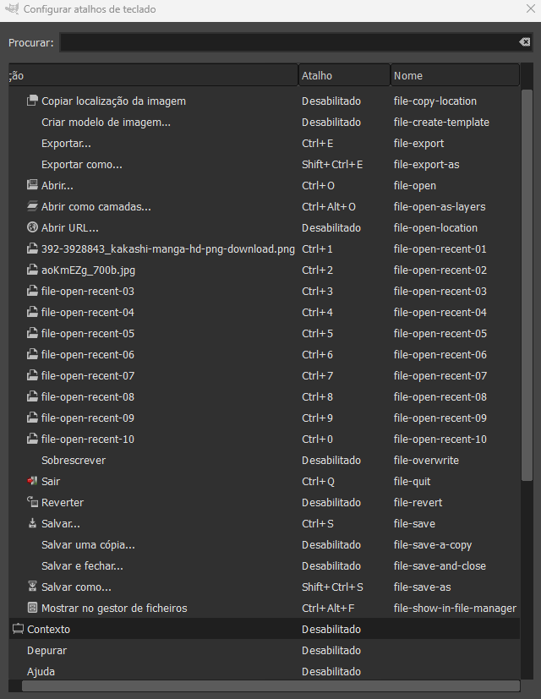

Usei diferentes pincéis e tonalidades para o desenvolvimento do desenho:

